**Сценарий**

**музыкально-игрового праздника**

***(для детей средней, старших и подготовительных групп)***

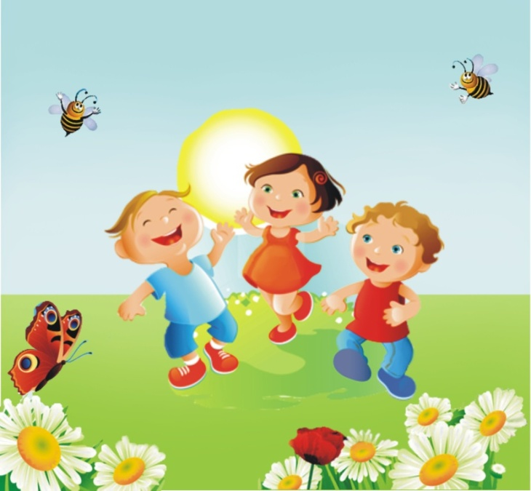

**Программное содержание:**

Создать условия для совместной музыкально-игровой деятельности, дать почувствовать радость движения; развивать двигательные способности – силу, быстроту, выносливость, гибкость, координацию; воспитывать дружелюбие, стремление к взаимовыручке детей, создавать бодрое, веселое настроение;

**Ход праздника**

*Под музыку выходит Радуга*

**Музыкальный руководитель:** Посмотрите, какое чудо! Радуга! Откуда?

**Радуга.** Из дождинок, солнца, света, Вам подарок дарит лето! Здравствуйте, детишки, девчонки и мальчишки! Вы проснулись? Солнцу потянулись? Все ли вы здоровы? К **празднику готовы**? Будем дружно мы играть, веселиться, танцевать!

**Флэшмоб «Я рисую речку»**

**Радуга.** Рада видеть вас всех на нашей летней площадке. И для начала очень хочется познакомиться с вами поближе. Я буду называть имена по очереди. Если вы услышите ваше имя, делайте то, что я скажу.

**Словесная игра «Знакомство»**

Кати, Тани – хлопают!

Наташи, Маши – топают!

Андреи, Лёши – прыгают,

Даниилы – ножкой дрыгают!

Светы – руки поднимают!

Вани, Ромы – приседают!

Миши – щёки надувают!

Полины – чёлки поправляют!

Ани, Юли – отвернулись!

Жени, Насти – улыбнулись!

Даши – головой качают!

Максимы – ногу поднимают!

А теперь все очень дружно своё имя называют!

Ну-ка, громко, очень громко,

Раз-два-три, кричи! (*дети кричат своё имя)*

Продолжаем праздник, ребята.

**Радуга:** А вы все знаете цвета радуги?

**Дети:** Красный, оранжевый, желтый, зеленый, голубой, синий, фиолетовый.

**Радуга:** Вот сейчас мы и проверим, как вы запомнили цвета.

**Эстафета «Радуга»**

Дети выбирают ленту– цвет радуги. Когда играет песня «Кто построил радугу», дети бегают врассыпную. Во время музыкальной паузы дети должны встать в том порядке, в котором расположены цвета радуги. Кто быстрее? Дети обмениваются лентами, игра повторяется.

**Радуга:** Собрались мы все на праздник  
 Веселы, бодры, дружны.  
 Будут наши смех и песни даже на Луне слышны!

Ребята, посмотрите, к нам в гости прилетели маленькие пчелки.

**Танец «Пчелки»**

**Радуга:** Ребята, а что любят пчелы ?

**Дети:** Мед.

**Радуга:** А куда они свой мед складывают?

**Дети:** В улии.

**Радуга:** Да, ребята домики, в которых живут пчелы называют улиями. В них пчелы делают соты и складывают в них мед. Предлагаю вам помочь пчелам собрать мед. Так как наши пчелы живут в сказочной стране, то и соты у них необычные, а разноцветные. Нам надо собрать с цветов нектар и заполнить соты по образцу(показ действия).

**Игра «Собери нектар»**

Дети делятся на две команды. На площадке у каждой команды клумба из обруча и цветов. В клумбах разбросаны цветные фигуры в виде сот. Напротив находится доска с изображением сот. Дети поочереди оббегают змейкой ориентиры, берут в клумбе одну «соту» и добегают до доски и кладут свою «соту» к нужному цвету. Возвращаются к команде.

**Радуга.** Хочу вас всех развеселить, с вами ещё поиграть.

**Игра «Летают, не летают»**

— комары да мушки! (дети машут руками и отвечают хором: «летают!»)  
— зеленые лягушки! (дети приседают, отвечают хором: «не летают!»)  
— бабочки!  
— стрекозы!  
— белые березы!  
— мухоморы красные!  
— пауки ужасные!  
— галки!  
— перепелки!  
— очень злые волки!  
— воробей!  
— скворец!  
— тут игре конец!

**Радуга.** А сейчас встречайте! Старшая группа! Оркестр!

**Музыкальный номер «Оркестр»**

**Радуга.** Молодцы. А теперь я приглашаю на игру самых маленьких.

**Игра с малышами «Солнышко и дождик»**

**Радуга.** Ну вот, дождик прошёл и оставил после себя лужицы. А кто у нас любит прыгать через лужи? Веселые лягушата.

**Эстафета «Веселые лягушата»**

Дети делятся на две команды. Первый игрок надевает на голову маску лягушонка и перепрыгивает через лужи. Возвращается к своей команде по прямой и передает маску следующему игроку.

**Радуга.** Большое спасибо вам, ребята, за песни, игры и танцы. Мне было хорошо с вами. Мы сегодня весело провели время, и чтобы закончить наш сегодняшний праздник так же весело, предлагаю вам стать в большой хоровод и раскрасить все вокруг яркими цветами лета, ведь совсем скоро наступит осень, у каждого времени года свои краски, но у лета их больше всего.

**Хоровод с движениями**  
*Песня «Мир похож на цветной луг» В.Шаинского*